网关广播实测发送功率：15.2dBm
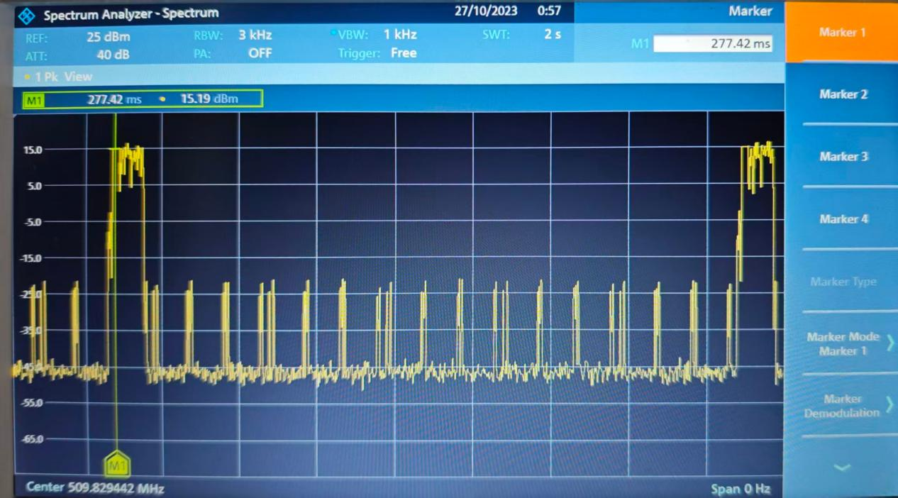
网关下行数据发送功率配置（8天线总功率）：15-9=6.2dBm
终端数据实测发送功率：6.8dBm
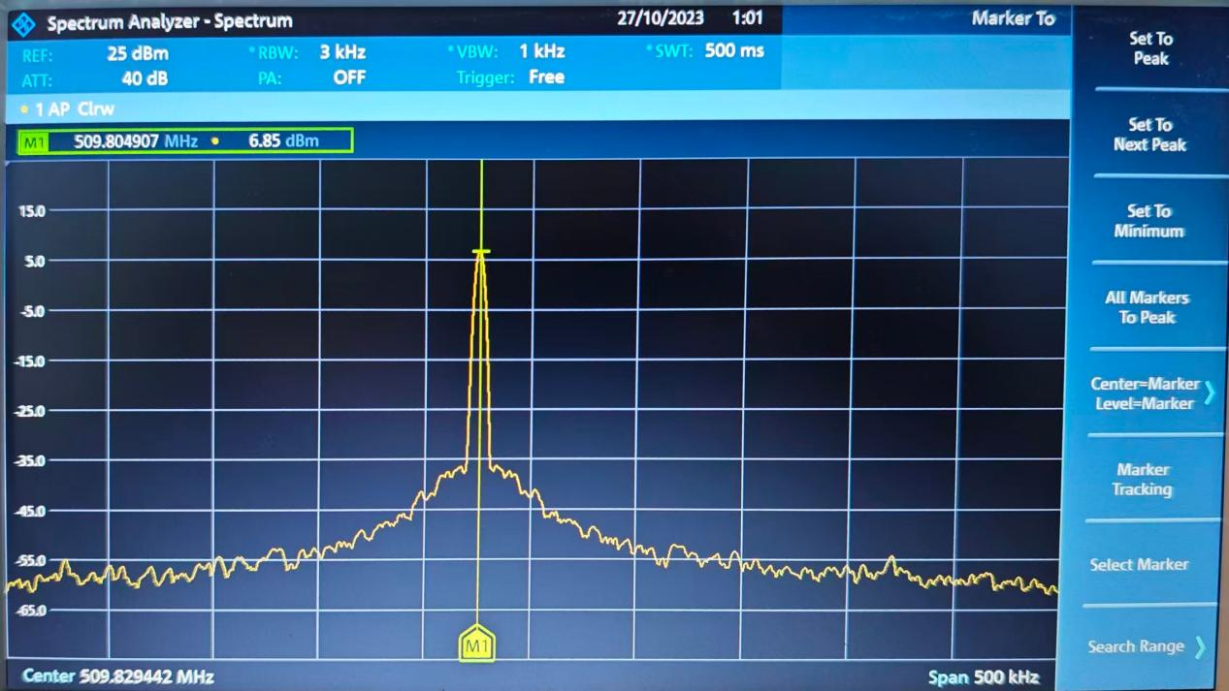

可调衰减：14dB，测试结果：
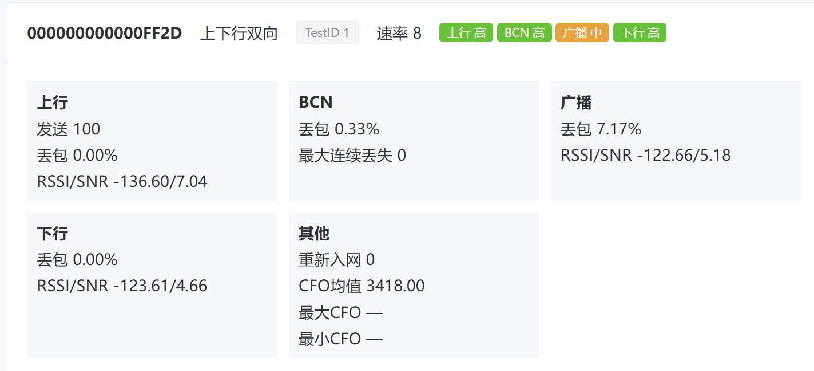
可调衰减：12dB，测试结果：
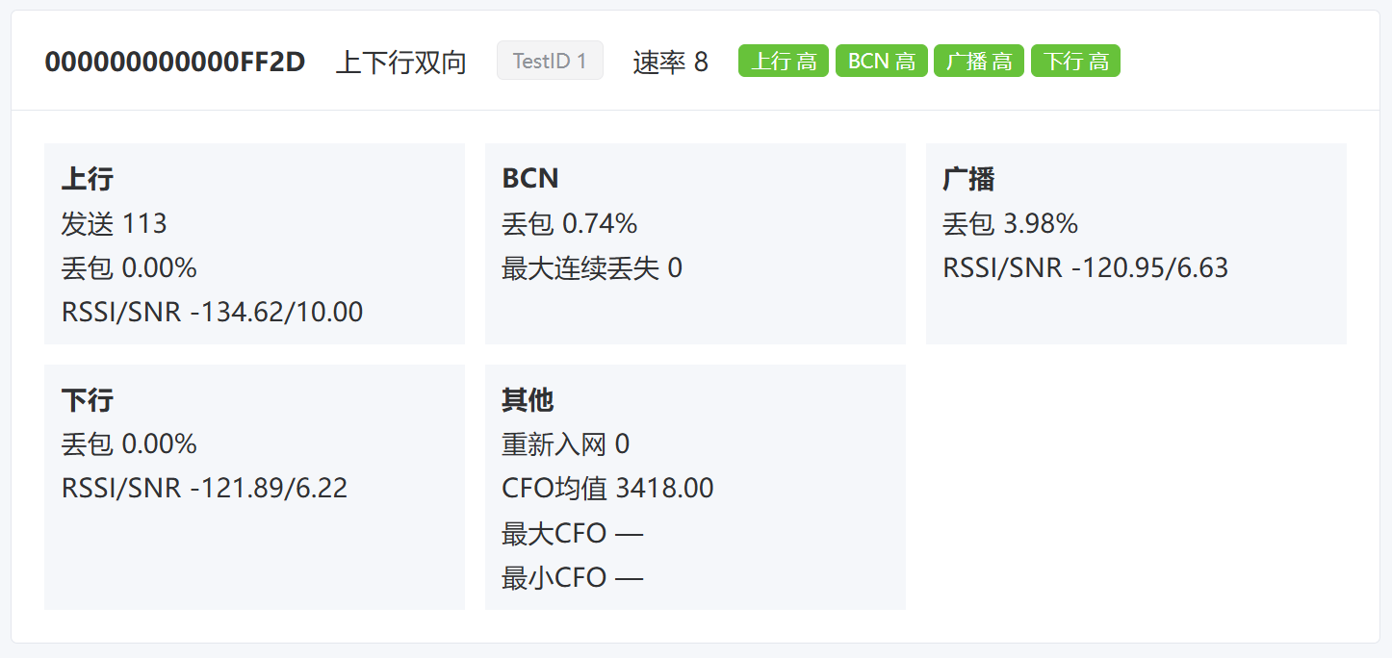
可调衰减：10dB，测试结果：
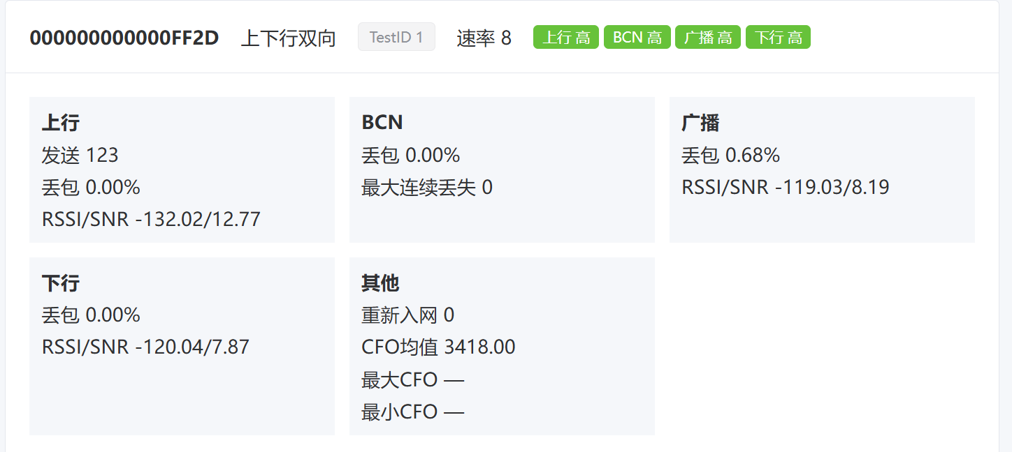

网关单天线广播实测发送功率：15.2dBm
网关下行数据发送功率配置（8天线总功率）：15-8=7.2dBm
终端上行数据实测发送功率：6.8dBm
测试说明：测试频率：509.8Mhz、速率模式：8，上行、广播、下行均配置：2包块
网关放置在室内，网关侧：8 路射频输出，每一路接1 分 2 功分器：
- 一路耦合输出汇总到1 分 8 功分器，再接40dB 衰减器，作为网关射频校准端口；
- 另一路为主信号，送入发射侧 8 个1 分 8 功分器，实现 8 发信号的全交叉，构成 8×8 MIMO 信道。
发射侧 1 分 8 功分器输出，通过长度可独立调整的射频电缆连接接收侧 8 个 1 分 8 功分器；修改线缆长度，可以改变各子信道相位与时延，模拟不同无线信道矩阵。
终端接收链路：接收侧 8 个 1 分 8 功分器输出汇合，接入60dB 衰减器，再接入屏蔽箱内的单终端，完成整机接收测试。

测试过程中保持测试环境不变，只调整可调衰减器，测试结果如下（rssi和snr均为平均值）：
可调衰减 | 上行丢包率/rssi/snr | 广播丢包率/rssi/snr | 下行丢包率/rssi/snr
14 | 0%/-136.6dBm/7 | 6.17%/-122.6dBm/5 | 0%/-123.6dBm/4.6
12 | 0%/-134.6dBm/10 | 2.98%/-120.95dBm/6.6 | 0%/-121.89dBm/6.2
10 | 0%/-132dBm/12.7 | 0%/-119.0dBm/8.1 | 0%/-120.0dBm/7.8

测试结论：上行、下行、广播均在灵敏度附近时，广播先出现丢包，此时上下行均还能稳定工作。

复测，更换可调衰减器（之前可调衰减有一些挡位不准）：
可调衰减20：
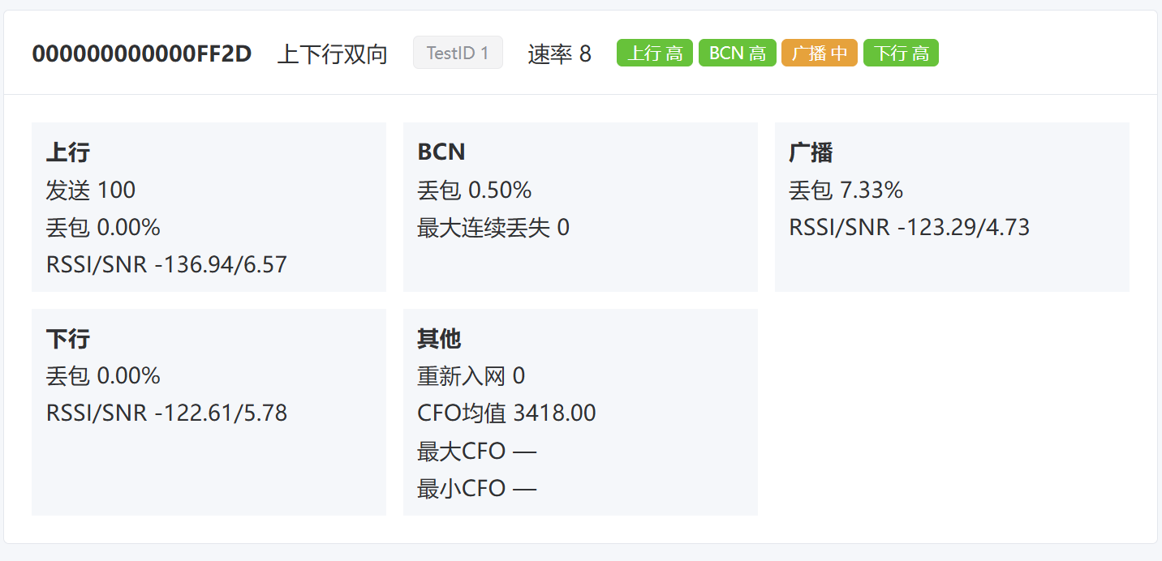
可调衰减21：
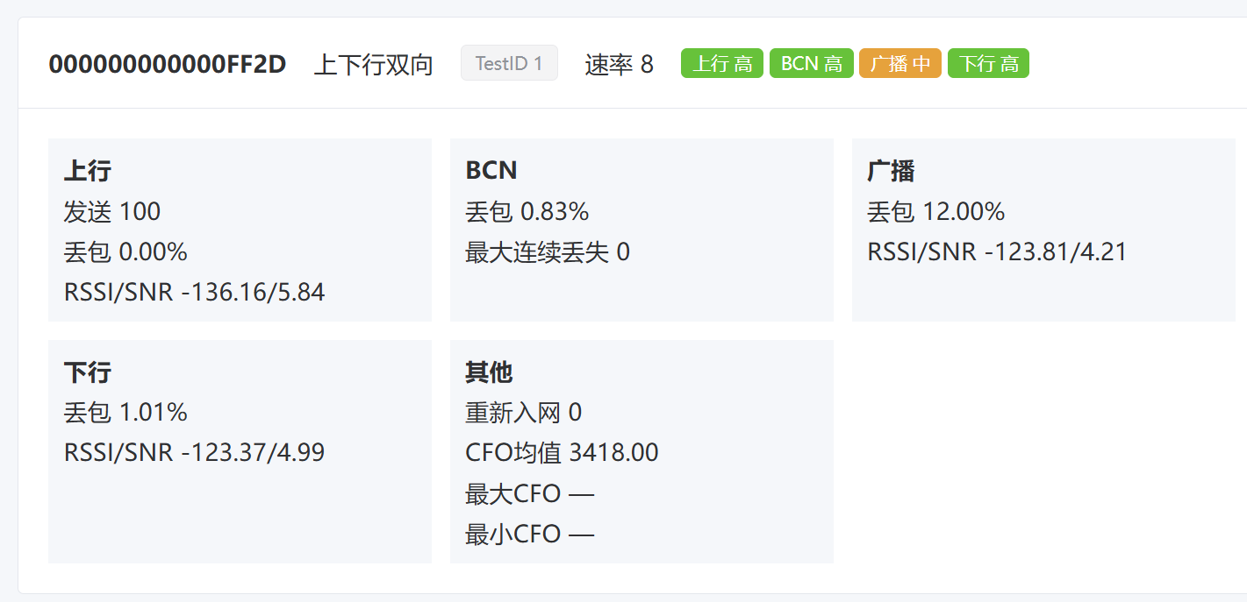
可调衰减22：
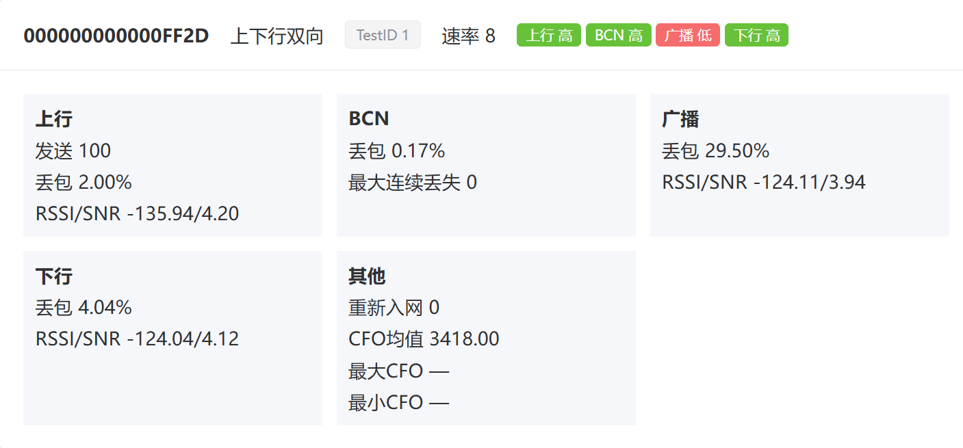
可调衰减23：
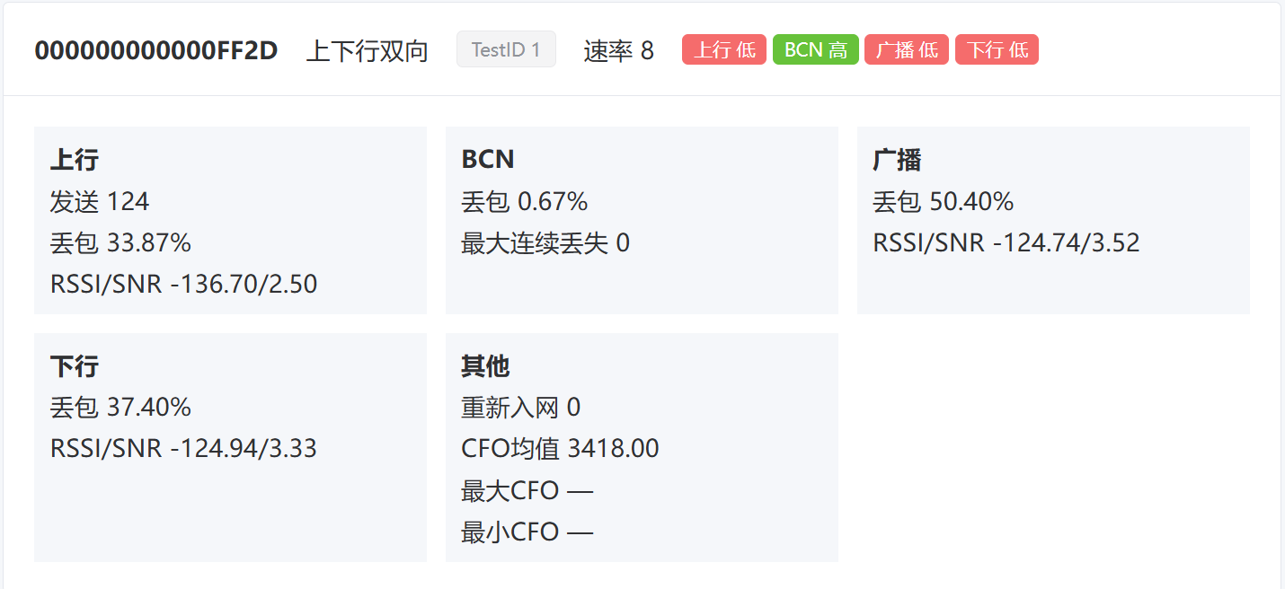

可调衰减23下，入网测试：
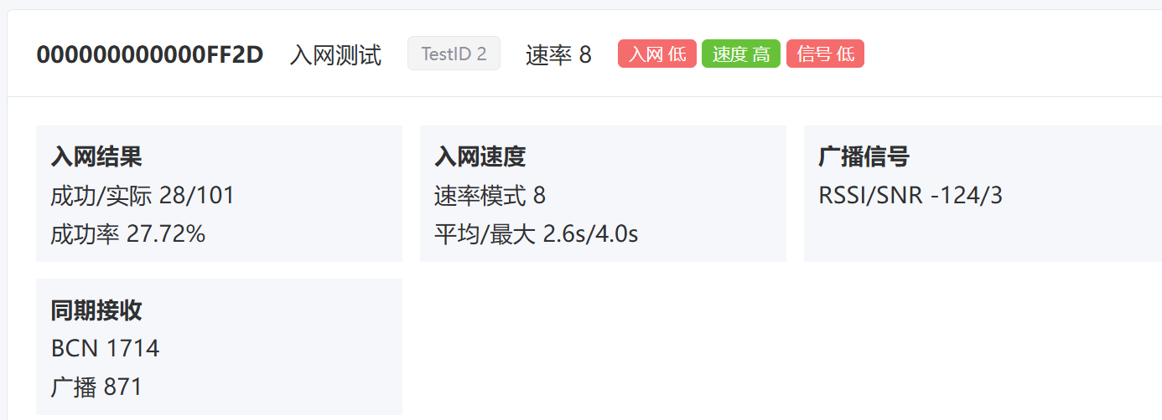
可调衰减20下，入网测试：
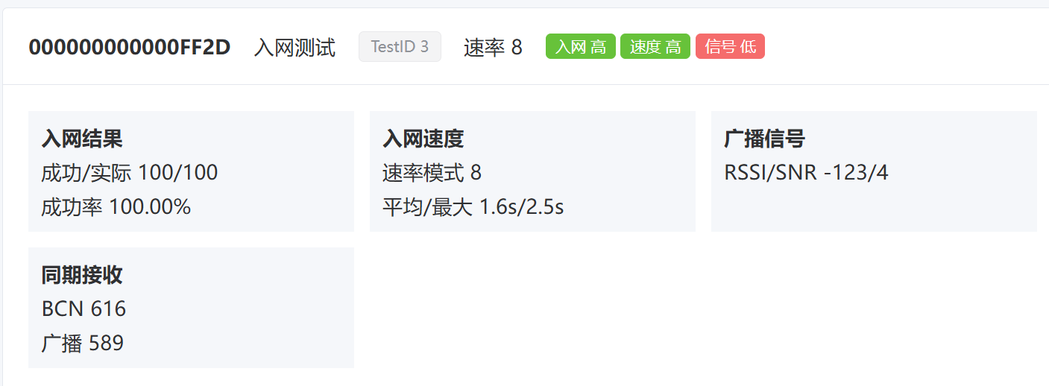

复测，更换可调衰减器（之前可调衰减有一些挡位不准）：
上下行双向测试：
测试过程中保持测试环境不变，只调整可调衰减器，测试结果如下（rssi和snr均为平均值）：
可调衰减 | 上行丢包率/rssi/snr | 广播丢包率/rssi/snr | 下行丢包率/rssi/snr
20 | 0%/-136.9dBm/6.57 | 6.33%/-123.2dBm/4.7 | 0%/-122.6dBm/5.7
21 | 0%/-136.1dBm/5.8 | 11%/-123.8dBm/4.2 | 0%/-123.3dBm/4.9
22 | 2%/-135.9dBm/4.2 | 28.5%/-124.1dBm/3.9 | 4%/-124.0dBm/4.1
23 | 33%/-136.7dBm/2.5 | 49.4%/-124.7dBm/3.5 | 40%/-124.9dBm/3.3

入网测试：
测试过程中保持测试环境不变，只调整可调衰减器。
可调衰减 | 入网成功率（入网100次） | 入网平均时长/最大时长（入网成功）
20 | 100% | 1.6s/2.5s
23 | 27% | 2.6s/4.0s

